DAVID THOMPSON • CHRIS MARLING 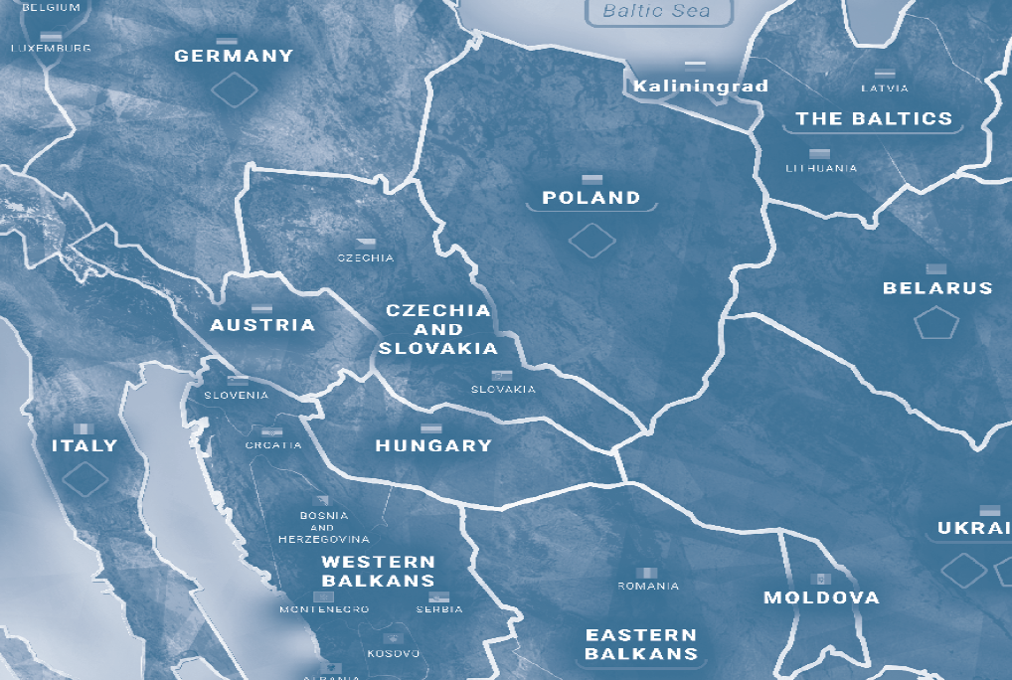
В игре «Разделенная Европа» вы возьмете под свой контроль одну из двух сил: Западную Европу (контролируя НАТО и Европейский союз) или Россию. Вы будете вести войны за политическое и военное влияние, соперничать за контроль над Центральной и Восточной Европой, а также Кавказом. Западная Европа сильна и богата, но бюрократизирована и медленно реагирует. России не хватает ресурсов Европы, но она может быстро реагировать.
Игра Разделённая Европа имеет богатую историю, но в ней присутствует быстрая карточная основная механика. Игроки используют карты, связанные со странами, которые они контролируют, чтобы установить политическое и военное влияние, заработать деньги, и наращивать и развертывать свою военную мощь. Элегантный механизм манипулирования колодой ослабляет колоды игроков по мере роста их влияния, создавая точку напряженности между стремлением к расширению и чрезмерного обогащения (?). Игроки также соревнуются за ключевые | политические события на протяжении всей игры. Приведет ли Бархатный развод к расколу Чехии и Словакии? Чем закончится боснийская война? Игроки будут решать судьбу истории на протяжении всего периода игры «Разделенная Европа».  Цель игры Разделённая Европа - заработать больше престижа чем ваш противник, выиграв ключевые исторические события и завоевав господство над спорными регионами.
СОДЕРЖАНИЕ
стр.2 Компоненты игры  стр. 3 Начальная расстановка  стр. 4 Ход игры | стр. 6 Карты действий  стр. 11 Военное присутствие  стр 13 Морские карты | стр. 14 Карты преимущества  стр. 14 Заголовки  стр. 17 Специальные ходы

КОМПОНЕНТЫ
Игровое поле  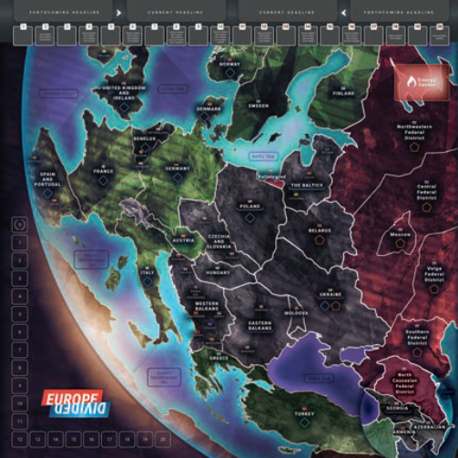 |  |  |  |  |  | 
 | Маркер  хода | Маркер престижа России |  | Маркер престижа Европы |  | Маркер перелома в ЕС
 | 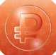 | 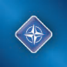 |  |  |  | 
 | 50 жетонов монет | 15 синих маркеров армий НАТО |  | 15 красных маркеров армий России |  | 4 двусторонних маркера морского контроля
 | 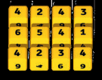 |  | 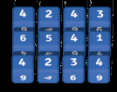 |  | 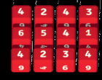
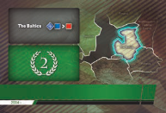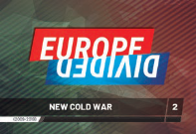 | 12 желтых кубиков влияния ЕС |  | 12 синих кубиков влияния НАТО |  | 12 красных кубиков влияния России
22 карты Периода 1 Новое мировое устройство (1992-2008) Заголовки
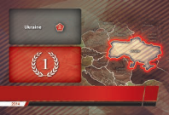 | 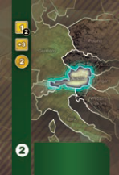 |  | 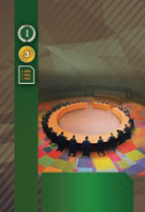 |  | 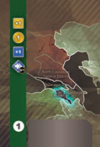
18 карт Периода 2 Новая холодная война(2009-2019) Заголовки | 13 карт действия Европы |  | 7 европейских карт превосходства |  | 12 карт действий спорных регионов (Европа)
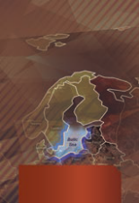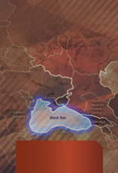 | 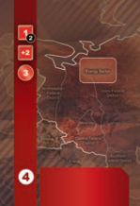 |  | 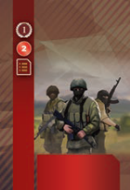 |  | 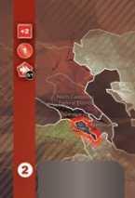
2 двусторонние морские карты | 7 российских карт действий |  | 7 российских карт превосходства |  | 12 карт действий спорных регионов (Россия)

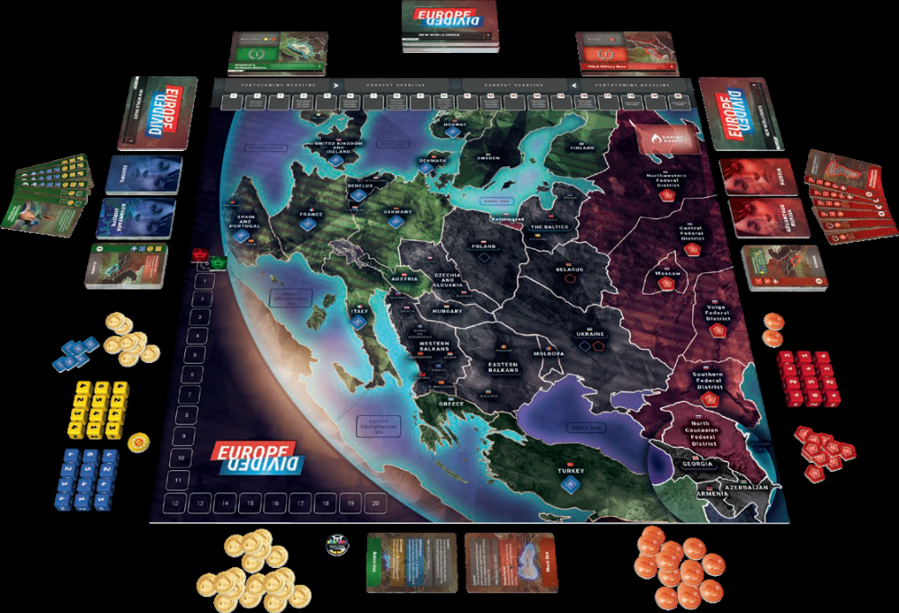
НАЧАЛЬНАЯ РАССТАНОВКА
Игровое поле  Поместите игровое поле в центре стола  Заголовки  - Разделите две колоды карт заголовков на Период 1 и Период 2 (представлены цифрой 1 и 2 в нижнем правом углу карты).  - Разделите европейские (зеленые) и российские (красные) карты на отдельные колоды  - Для Периода 1, перемешайте каждую колоду по отдельности. Поместите по одной карте из каждой колоды в Предстоящие события (1).  - Не глядя удалите из игры по четыре карты из каждой колоды.  - Оставшиеся карты замешайте в одну общую колоду. Раздайте каждому игроку по 3 карты Заголовков (2), формируя руку игрока и оставшиеся 6 карта разместите рубашкой вверх рядом с игровым полем. | - Для Периода 2, перемешайте по отдельности каждую из колод карт Заголовков. Удалите из игры не глядя по 3 карты из каждой колоды.  - Замешайте оставшиеся 12 карт в одну колоду.  - Поместите колоду Периода 1 сверху на колоду Периода 2 (3).  Карты стартовых действий  - Перемешайте 13 карт действий Европы и сдайте игроку за Европу 4 карты. Это его рука стартовых карт действий (4). Положите оставшиеся 9 карт лицом вниз напротив игрока за Европу. Это колода его карт действий (5).  - Перемешайте 7 карт действий России и сдайте игроку за Россию 4 карты (6). Это его рука стартовых карт действий. Положите оставшиеся 3 карт лицом вниз напротив игрока за Россию. Это колода его карт действий (7).

Деньги  - Игрок за Европу получает 8 (восемь) монет (8).  - Игрок за Россию получает 2 (две) монеты (9).  Карты преимущества  Каждый игрок перекартовывает свои 7 карт преимущества, сдает себе по 3 карты и из этих трёх выбирает по две карты себе в руку (10), размещая по 4 оставшиеся карты лицом вниз рядом с игровым полем (11). Невыбранные карты сбрасываются из игры.  Карты действий оспариваемых регионов  Поместите карты действий оспариваемых регионов лицом вверх рядом с соответствующим игроком (12). Порядок карт не имеет значения.  Кубики, карты морей, счётчик ходов, маркеры престижа и армий  Поместите кубики и маркеры армий рядом с соответствующим игроком (13). Маркеры игрового хода и карты морей поместите рядом с игровым полем (14). Маркеры престижа поместите в ячейку «0» счетчика престижа (15). | Армии  - Поместите 5 российских армий на игровое поле, по одной в каждом из российских (красный) регионов с красным символом российской армии. Оставшиеся 10 маркеров российской армии разместите перед игроком за Россию.  - Поместите 9 армий НАТО на игровое поле, по одной в каждом европейском (зелёный) регионе с синим символом армии НАТО. Оставшиеся 6 армий НАТО поместите перед игроком за Европу.  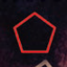  Символ армии НАТО Символ армии России  Ограничения в игровых компонентах  Каждый игрок ограничен 15 маркерами армий. Вы не можете поместить на игровое поле дополнительные армии если все 15 маркеров армий уже размещены на игровом поле.  Ограничения на количество монет в игре нет. Если Вы использовали все маркеры монет замените недостающие монеты подходящими компонентами.
ИГРОЙ ПРОЦЕСС
Обзор игры  Игра «Разделённая Европа» состоит из двух периодов:  Период 1 включает события с 1992 по 2008 годы. Этот период сосредоточен на расширении Европейского союза (ЕС) и Организации Североатлантического договора (НАТО).  Период 2 включает события с 2009 года по 2019 год. Этот период сосредоточен на возрождении России и усилению её влияния во всей Центральной и Восточной Европе, а также на Кавказе.  Каждый период разделён на 10 ходов. Игра заканчивается в конце 20-го хода.  Игровой ход  Каждый ход состоит из следующей последовательности игры:  - Передвиньте маркер игрового хода  Сегмент действий  - Инициатива  - Действия  - Добор новых карт действий | Сегмент «Заголовки»  - Разыграйте Заголовки (в определенных ходах)  - Сдвиньте карты Заголовков (в определенных ходах)  - Поместите новые Заголовки (в определенных ходах)  - Сбросьте Заголовки (в определенных ходах)  - Доберите новый Заголовок (в определенных ходач)  1 Передвиньте маркер хода  Перед первым ходом поместите маркер игрового хода в верхнем левом углу счетчика ходов (Период 1). В начале каждого последующего хода перемещайте маркер хода на одно деление счетчика. Когда маркер достигнет последней ячейки это будет ознаменование последнего игрового хода.  2 Инициатива  Игроки выбирают по две карты действий из руки и помещают их перед собой в закрытую. Каждый игрок объявляет сумму своих карт инициативы не открывая при этом карты. Игрок с высшим значением разыгрывает свои карты первым. В случае ничьи игрок за Европу ходит первым.

Игровой пример: Игрок за Европу выбирает карты Греция и Польша для розыгрыша инициативы, в то время, как игрок за Россию выбирает карты Восточные Балканы и Президент. После того, как игроки сделали свой выбор они объявляют их сумму инициативы: у игрока за Россию 9, что больше чем 7 у игрока за Европу, а значит игрок за Россию должен делать свой ход первым.
3 Действия  Игрок с большей инициативой выбирает одно действие для каждой из двух своих карт действий, открывая карты во время розыгрыша. По завершении своего хода другой игрок выполняет действие для каждой из выбранных им карт действий. Затем оба игрока сбрасывают свои карты. (См. карты: действия, стр. 7.)  4 Добор новых карт действий  Каждый игрок добирает в руку по две новые карты действий из своих колод карт действий. Если в колоде не хватает карт, игрок замешивает свою колоду сброса и формирует новую колоду.  5 Разрешение Заголовков*  Пропустите этот шаг, если в ячейке текущего хода на счетчике ходов нет текста «Разрешить заголовки».  Проверьте условия двух заголовков, находящихся в ячейках текущих заголовков. Если они были выполнены, присудите заголовок соответствующему игроку. Если нет, удалите карту из игры. (См. Заголовки, стр. 14.)  6 Сдвиньте заголовки*  Пропустите этот шаг, если в ячейке текущего хода на счетчике ходов нет текста «Сдвиньте Заголовки».  Сдвиньте две карты из ячейки Будущих заголовков в ячейку Текущих Заголовков.  7 Разместите новые Заголовки  Пропустите этот шаг, если в ячейке текущего хода на счетчике ходов нет текста «Разместите Заголовки». | Каждый игрок выбирает одну карту Заголовка с руки и помещает её лицом вниз в ячейке Будущих Заголовков. Когда оба игрока сделают свой выбор, карты переворачиваются лицом вверх.  8 Сброс Заголовков*  Пропустите этот шаг, если в ячейке текущего хода на счетчике ходов нет текста «Сбросьте… Заголовки».  Каждый игрок сбрасывает указанное количество карт Заголовков с руки и навсегда удаляет их из игры (рубашкой вверх).  9 Доберите новые Заголовки*  Пропустите этот шаг, если в ячейке текущего хода на счетчике ходов нет текста «Новые Заголовки».  Каждый игрок добирает новый Заголовок и добавляет его себе в руку.  РЕГИОНЫ: слово «регионы» широко используется в этой игре и включает в себя страны, комбинации стран, территории и районы.  ЦВЕТОВОЙ КОД: в игре используется следующий цветовой код:  Зелёный (европейский игрок), Красный (российский игрок и действия), Синий (специальные действия НАТО и компоненты для европейского игрока), и Желтый (специальные действия ЕС и компоненты для европейского игрока).  Серый цвет используется для спорных регионов.

КАРТЫ ДЕЙСТВИЙ
На каждой карте действия есть цветной баннер, значение инициативы, список символов действий, а на некоторых есть специальный текст. Карты действий Европы связаны с европейскими странами в ЕС и НАТО, а карты действий России связаны с личностями, организациями и военными элементами.
Баннер  Каждый баннер содержит цветовой код. Стартовые карты действий европейского игрока зелёного цвета, стартовые карты российского игрока красного цвета, серый используется для карт действий спорных регионов.  Инициатива  Значение инициативы используется для определения кто из игроков будет ходить первым в текущем ходу. (см. Инициатива, стр. 4.).  Действия  Символы действий имеют цветовой код. Все российские действия (те, что используются российским игроком) красные. У европейского игрока два разных типа действий: действия ЕС (желтый) и действия НАТО (синий). У некоторых действий есть стоимость (отображена в черном кружке).  Игрок за Россию  Когда игрок за Россию использует российские карты действий или карты действий спорных регионов, он может использовать любое действие, обозначенное на карте. | Игрок за Европу  Когда игрок за Европу использует европейские карты действий, он может использовать любое действие на карте. Однако, когда игрок за Европу использует карту действий спорных регионов, он должен иметь в регионе кубик влияния со значением 5 или 6 и того же типа (ЕС или НАТО) в качестве действия карты спорного региона. Например, игрок за Европу должен иметь кубик влияния НАТО со значением 5 или 6 для использования действий НАТО (синий) или кубик влияния ЕС со значением 5 или 6 для использования действия ЕС (желтый) картой спорного региона Армения (см. ниже).  Специальные действия, эффекты и реакции  Некоторые российские карты действий и все карты действий спорных регионов содержат специальный текст. Иногда текст разрешает специальные действия, а иногда - включает специальные эффекты. (См. Карты действий: Эффекты и реакции, стр. 10.).
Текс на картах и правила игры: Если текст на карте противоречит общим правилам в игре «Разделённая Европа», то текс на карте имеет приоритет над общими правилами. | ЕС  НАТО | 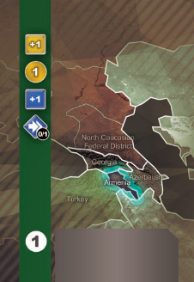 | Специальный текст  Баннер
 |  | Инициатива

КАРТЫ ДЕЙСТВИЙ: ДЕЙСТВИЯ
РАЗМЕСТИТЕ ВЛИЯНИЕ (стоимость: 2 монеты)  Потратьте 2 монеты для размещения кубика влияния в любом спорном регионе в котором ещё нет вашего влияния. Кубик размещается значением 1 вверх. | 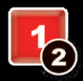 | . 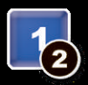 |  | 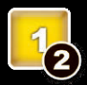
 | Поместите росс. вл | поместите вл. НАТО |  | поместите вл. ЕС
ПРИМЕР: европейский игрок использует карту действия Германия для размещения влияния ЕС в Польше.
УВЕЛИЧЕНИЕ ВЛИЯНИЯ (стоимость: 0 монет)  Добавьте количество, указанное на символе увеличения влияния, на кубик влияния (до максимума 6) в любом спорном регионе.  Особые соображения:  - Когда игрок увеличивает значение влияния на кубике до 5 или 6 в спорном регионе, он берет карту соответствующего спорного региона и добавляет её в колоду сброса карт действий. | - Игрок не может увеличить влияние на кубике до 6, если в спорном регионе у оппонента уже есть армия или кубик влияния со значением 6.
 | 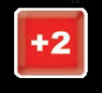 | 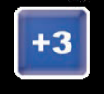 |  | 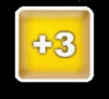
 | увеличьте российское. влияние |  | увеличьте влияние. НАТО | увеличьте влияние ЕС
ПРИМЕР: европейский игрок использует свою карту действия спорного региона Польша, имеющую действие увеличьте влияние ЕС на 3, для увеличения влияния ЕС в Венгрии с 3 до 6. Помните, что для выполнения данного действия европейский игрок должен иметь кубик влияния ЕС со значением 5 или 6 в Польше. Так как европейский игрок увеличивает влияние ЕС в Венгрии до 6, он берёт карту действия спорного региона Венгрия и добавляет её в свою колоду сброса карт действий. | 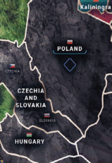

Европейский игрок на сможет увеличить влияние ЕС в Венгрии до 6 если Россия уже имеет влияние 6 или свою армию в Венгрии. Однако европейский игрок сможет увеличить влияние ЕС до 5 и взять себе карту действий спорного региона Венгрия. Неиспользованное очко влияния сгорает и не может быть применено где-либо ещё.
ПОЛУЧИТЕ ДЕНЬГИ  Получите деньги, равные сумме, указанной на символе денег |  |   Получите деньги (Россия) |   Получите деньги (ЕС)
ИГРОВОЙ ПРИМЕР: европейский игрок использует свою карту действия спорного региона Венгрия у которой есть символ «получите 1 монету» для получения одной монеты. Помните, что для выполнения этого действия европейский игрок должен иметь кубик влияния ЕС в Венгрии со значением 5 или 6. |  | 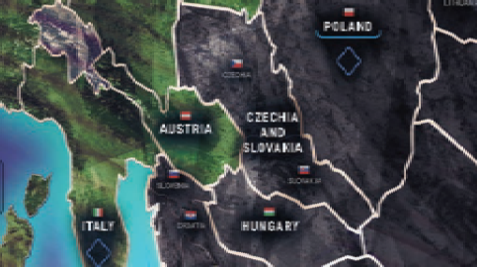
ПОСТРОЙТЕ АРМИЮ (стоимость: 2 монеты)  Потратьте 2 монеты для размещения армии.  Для карт действий Европы и спорных регионов армия должна быть размещена в одноименном регионе. Для карт действий России специальный текст на карте указывает, где должна быть размещена армия. |  | ПРИМЕР: российский игрок использует карту Президент для размещения новой армии в Москве.
 |  | 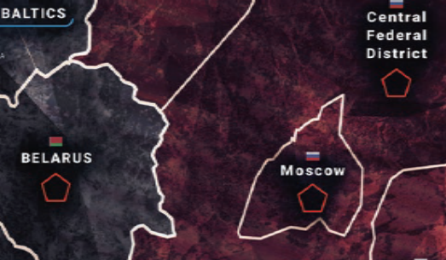
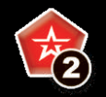  Разместите армию России | 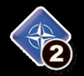  Разместите армию НАТО

ПРИМЕР: европейский игрок использует свою карту спорного региона Украина для размещения новой армии. Эту армию необходимо разместить в Украине. Помните, что для выполнения этого действия европейскому игроку необходимо иметь кубик влияния НАТО в Украине со значением 5 или 6. | 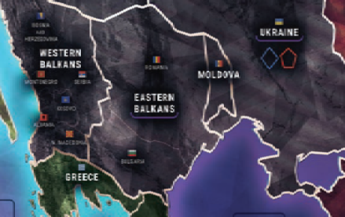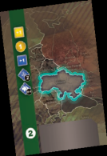
ПЕРЕМЕСТИТЕ АРМИЮ (стоимость: 0+ монет)  Переместите армию в соседний регион или морское пространство бесплатно. Каждый дополнительный регион или морское пространство для перемещения требует потратить 1 монету.  Особое внимание:  Игрок не может переместить армию в один из стартовых регионов своего противника. | Европейский игрок не может переместить свою армию в регион Россия (красный) и российский игрок не может переместить свою армию в регион Европа (зелёный)
 |   переместите российскую армию | 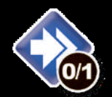  переместите армию НАТО
ПРИМЕР: европейский игрок использует свою карту действий спорного региона Венгрия для перемещения армии из Грузии (А) в Балтику (В). Первым движением европейский игрок перемещает армию из Грузии в Чёрное море (1) бесплатно. Затем европейский игрок перемещает армию из Чёрного моря через (2)Украину и (3)Беларусь в (4) Балтику, что будет стоить 3 монеты, т.к. армия двигалась через 3 дополнительных региона. Европейский игрок не может войти в Южный федеральный округ, т.к. это российский регион. Помните, что для того чтобы использовать это действие европейский игрок должен иметь кубик влияния НАТО в Венгрии со значением 5 или 6. | 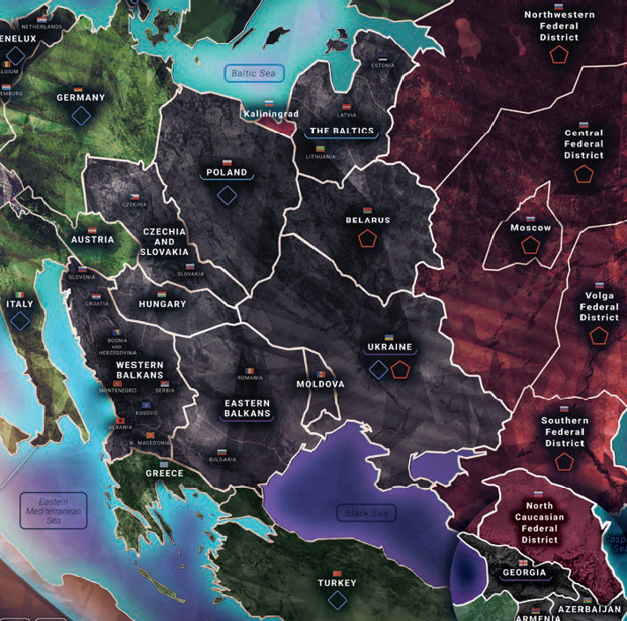

КАРТЫ ДЕЙСТВИЙ: СПЕЦИАЛЬНЫЕ ДЕЙСТВИЯ, ЭФФЕКТЫ И РЕАКЦИИ

Некоторые карты действий России и все карты действий спорных регионов содержат специальный текст. Существует три типа специального текста: специальные действия, эффекты и реакции |  |   Специальное действие России
СПЕЦИАЛЬНЫЕ ДЕЙСТВИЯ  Специальные действия позволяют игрокам совершать действия с карты вместо использования одного из обычных действий на карте. Текст специального действия начинается с отметки [Действие]. |  |   Специальное действие Европы
ПРИМЕР: российский игрок использует карту СМИ для добавления одного влияния в Чехию и Словакию и два в Венгрию. Российский игрок не может также использовать эту карту для других действий | 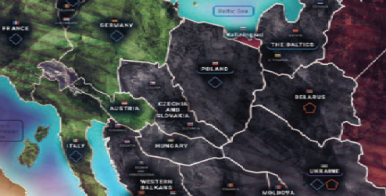
СПЕЦИАЛЬНЫЕ ДЕЙСТВИЯ
На карте есть дополнительные условия, которые могут произойти, когда игрок использует карту. Иногда игрок, сыгравший карту, должен решить, использовать ли Эффект; иногда противник игрока, который использовал карту, решает, следует ли использовать реакцию. Текст эффекта начинается с [Effect] отметки. Текст реакции начинается с отметки [Reaction].  К эффектам и реакциям применяются следующие правила:  - Если Эффект / Реакция дает игроку возможность увеличить влияние в регионе, где у него ещё нет кубика влияния, | - В место этого игрок может заплатить 2 монеты для размещения нового кубика влияния (со значением 1) в регионе.  - Если Эффект / Реакция дает игроку возможность разместить новую армию, игрок всё ещё должен потратить 2 монеты для размещения армии.  - Если Эффект / Реакция дает игроку возможность переместить армию, игрок всё ещё должен оплатить стоимость перемещения за каждый дополнительный регион после первого.
ПРИМЕР: российский игрок использует карту спорного региона Беларусь для постройки армии и тратит две монеты для размещения армии в Беларуси. В Прибалтике нет кубика влияния России. Российский игрок выбирает использовать эффект карты и размещает кубик влияния в Балике, потратив две монеты. | 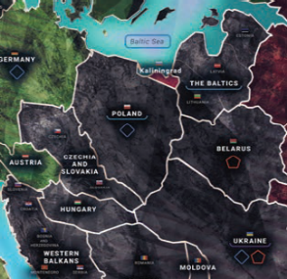

Европейский игрок решает выполнить реакцию и переместить армию из Германии в Балтику, что требует перемещения через два региона и стоит одну монету. | 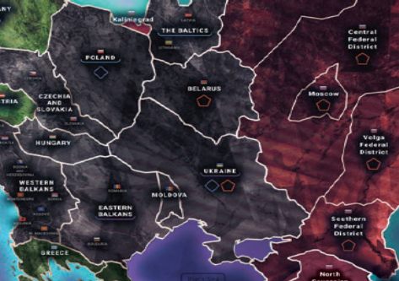
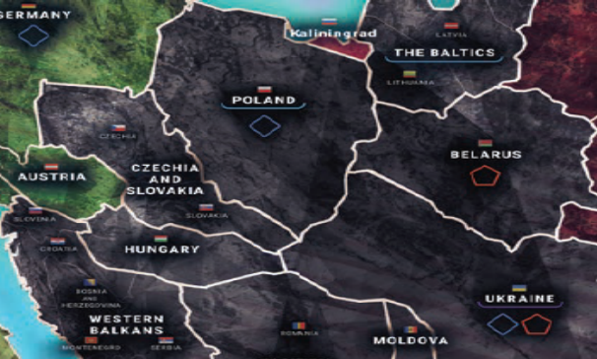
ВОЕННОЕ ПРИСУТСТВИЕ
Только один игрок может иметь военное присутствие в регионе. Конкуренция за военное присутствие возникает двумя способами:
- Две противоборствующие армии вступают в контакт
- Армия вступает в контакт с кубиком влияния противника со значением 6

АРМИЯ ПРОТИВ АРМИИ

Каждый раз, когда у обоих игроков есть одна или несколько армий в регионе, каждый игрок сбрасывает одну армию обратно в резерв.
Армия не может пройти через спорную территорию или морское пространство, занятое противостоящей армией.

 | Российский игрок не может переместить российскую армию через Беларусь если в Беларуси есть армия НАТО
ПРИМЕР: российский игрок использует свою карту Южный федеральный округ для перемещения российской армии из Центрального федерального округа через Беларусь в Польшу. Европейский игрок имеет две армии НАТО в Польше. Российский игрок и европейский игрок сбрасывают по одной армии в Польше. | ПРИМЕР: европейский игрок использует свою карту спорного региона Польша для размещения армии НАТО в Польше. Российский игрок уже имеет российскую армию в Польше. И европейский и российский игроки убирают свои армии из Польши.
 | 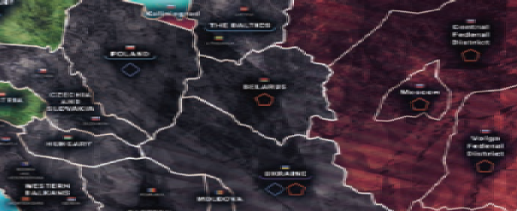

АРМИЯ ПРОТИВ КУБИКА ВЛИЯНИЯ  Армии всегда сталкиваются с другими армиями прежде, чем столкнуться с кубиком влияния.  Каждый раз, когда армия занимает спорный регион, где у противника есть кубик влияния 6, армия сбрасывается обратно в запас, | а кубик влияния понижается до 5. Армия не может пройти через оспариваемый регион, где у противника есть кубик влияния со значением 6. На кубик влияния со значением меньше 6 это не влияет.  Если российская армия входит в оспариваемый регион, имеющий кубики влияния ЕС и НАТО со значениями 6, армия удаляется, а оба кубика влияния снижаются до значения 5.
ПРИМЕР: российский игрок использует свою карту спорного региона Армения для перемещения российской армии из Москвы через Центральный федеральный округ в Украину. У европейского игрока нет армии в Украине; однако, европейский игрок имеет в Украине кубик влияния ЕС со значением 6 и кубик влияния НАТО со значением 6. Российский игрок сбрасывает свою армию, а кубики влияния ЕС и НАТО понижаются до значения 5.
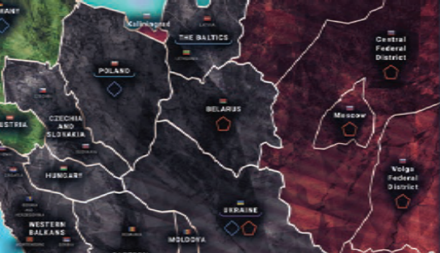 | 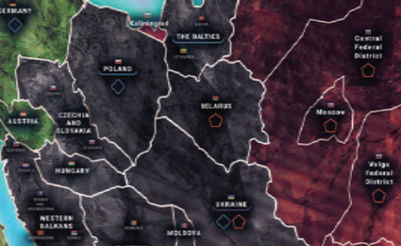
Европейский игрок использует свою карту спорного региона Украина для размещения армии НАТО в Украине. У российского игрока уже есть в Украине кубик влияния со значением 6. Европейский игрок сбрасывает свою армию, а российский игрок понижает значение на кубике влияния до 5.

МОРСКИЕ КАРТЫ
В игре есть два морских пространства со специальными двусторонними картами: Балтийское море и Черное море. Одна сторона карты показывает выгоду для России при контроле над морем, а другая сторона показывает выгоду для НАТО и выгоду для ЕС.
БАЛТИЙСКОЕ МОРЕ  Сторона с большей суммой влияния в Прибалтике и Польше (минимум 4) получает соответствующую карту Балтийского моря. Европейский игрок не объединяет влияние ЕС и НАТО, а использует более высокую сумму (ЕС или НАТО). Если существует ничья по влиянию на Балтийское море, то ничья разрешается в следующем порядке: НАТО, ЕС, затем Россия. | ЧЁРНОЕ МОРЕ  Карта Черного моря работает так же, как карта Балтийского моря, за исключением того, что она относится к Восточным Балканам, Грузии, Украине и сторона должны иметь как минимум 5 очков влияния в сумме, чтобы изначально взять соответствующую карту. Если есть ничейный результат по влиянию на Черное море, ничья разрешается в следующем порядке: Россия, ЕС, затем НАТО.
ПРИМЕР: Россия увеличивает своё влияние в Польше до 2 и в Прибалтике до 2 с общей суммой в 4, что является минимально необходимой суммой для получения Россией карты Балтийского моря. У НАТО сумма влияния составляет 3 очка в двух регионах, ЕС не имеет влияния в этих регионах. Игрок за Россию берет карту Балтийское море. Россия теперь может перемещать одну армию за ход в Прибалтику, Калининград или Польшу из Западного военного округа без траты денег или совершения действия. | 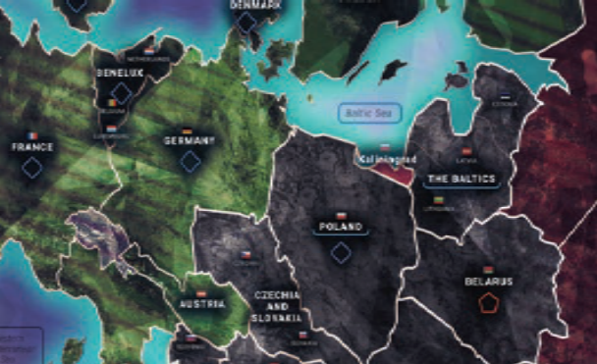
Европейский игрок хочет забрать карту Балтийское море у российского игрока. Он увеличивает влияние НАТО в Польше до 3, делая итоговую сумму влияния НАТО на Балтийское море в 4 очка, делая ничейный результат с Россией. НАТО выигрывает по ничейному результату в этом регионе, поэтому европейский игрок получает карту Балтийское море для использования за НАТО. Теперь НАТО может перемещать 1 армию в Германии, Дании, Норвегии, Швеции или Польше на один регион без выполнения действия. | Позже европейский игрок увеличивает влияние ЕС в Польше до 2 и в Прибалтике до 3, в сумме получая 5. Так как этот результат выше, чем влияние НАТО, теперь ЕС, а не НАТО контролирует карту. Европейский игрок получает две дополнительные монеты каждый раз, когда использует карту действий Прибалтика или Польша как действие ЕС.

КАРТЫ ПРЕИМУЩЕСТВА
Карты преимущества могут быть использованы одним из трех способов: для использования специального действия, для получения монет или для получения очков престижа. Карты преимущества могут быть разыграны в дополнение к стандартным двум картам действий за ход.
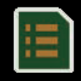 СПЕЦИАЛЬНОЕ ДЕЙСТВИЕ  Каждая карта преимущества содержит описание как использовать её специальное действие | ПРИМЕР: Европа использует Санкции США в качестве специального действия, не позволяя России тратить деньги до конца хода. Европейский игрок может разыграть эту карту только во время своего хода. Вместо специального действия европейский игрок может получить 3 монеты. Если карта будет удержана до конца игры это принесет 1 очко прстижа европейскому игроку. | 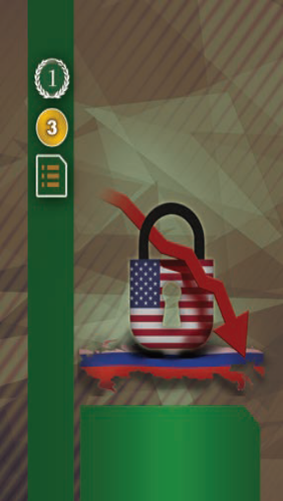
 ДЕНЬГИ
Игрок может сбросить карту преимущества во время своего хода для получения монет

- ПРЕСТИЖ
Каждая сохраненная карта преимущества в конце игры приносит одно очко престижа
ПРИМЕР: Россия использует Перелом в ЕС для размещения маркера Перелом ЕС в Великобритании и Ирландии. Европейский игрок больше не может использовать действия ЕС карты Великобритания и Ирландия (действия НАТО всё ещё могут быть разыграны). Вместо этого российский игрок может получить две монеты. Если карта будет удержана до конца игры, это принесет одно очко престижа российскому игроку. | 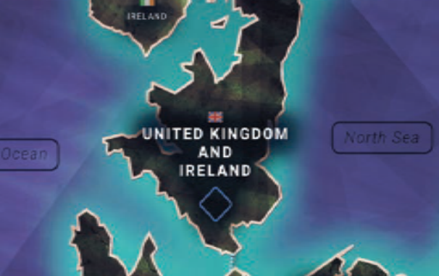

ЗАГОЛОВКИ
Заголовки предоставляют один из ключевых способов получения игроком очков престижа. У каждого заголовка есть идентификатор периода, цветной баннер, награда, затрагиваемые регионы, условия и справочная информация.
ПЕРИОД  Идентификатор периода показывает является ли карта из Периода 1 или Периода 2 | БАННЕР  Цвет каждого баннера показывает, какой игрок может получить очки престижа с этого Заголовка (зелёный для Европы, красный для России). | ЗАТРАГИВАЕМЫЕ РЕГИОНЫ  Регионы, в которых должны выполняться условия заголовка, чтобы награда была выдана игроку.

УСЛОВИЯ  Условия, которые должны быть выполнены для того, чтобы игрок получил награду заголовка. |  | соответствующие регионы (и пространство энергетического сектора). Каждый раз, когда карта Действия этого региона используется любым игроком для действия по получению денег до конца игры, действующий игрок получает дополнительные деньги, равные количеству денежных жетонов в регионе. Нет ограничений на количество денежных жетонов, которые могут быть размещены в регионе.  СПРАВКА  Справочная информация о заголовке.
ВЕЛИЧИНА НАГРАДЫ

Если все условия заголовка соблюдены, когда заголовок разрешен, присудите заголовок соответствующему игроку в зависимости от цвета баннера. Если награда включает деньги, поместите денежный жетон на
 | Условия
Затрагиваемые регионы | 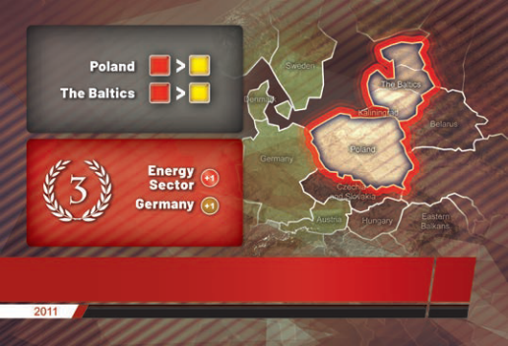
Награда
Баннер |  |  |  |  | Период
 | Справка
ПРИМЕР: На этапе «Разрешить заголовки» одним из проверяемых заголовков является «Северный поток». Россия имеет большее влияние, чем ЕС, как в Польше, так и в странах Балтии, поэтому Россия получает карту, которая дает 3 очка престижа, и продвигает свой маркер престижа на счётчике престижа на соответствующее количество делений.  Также, Энергетический сектор и Германия каждый получит по 1 денежному жетону. В оставшейся части игры, когда любой из игроков использует карту Энергетического сектора или действия Германии, чтобы заработать деньги, этот игрок получает 1 дополнительную монету. |  |  | 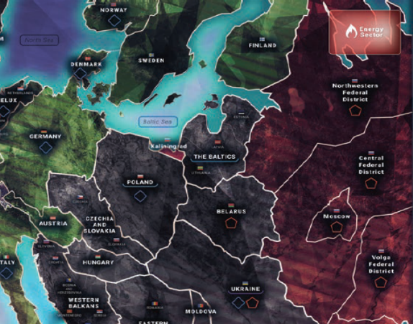

ПРИМЕР: (1) Маркер хода передвигается на одно деление в ячейку 4 хода. Каждый игрок выбирает 2 карты действия для инициативы и затем выполняет действия с этих карт. Затем каждый игрок добирает по 2 карты действий из своих колод карт действий. Так как ячейка 4 хода содержит текст Разрешите заголовок и Поместите Заголовок, эти фазы должны быть завершены. (2) Разрешите заголовки: Игроки проверяют выполняются ли условия текущих Заголовков (см. Заголовки, стр. 14-15). Если условия на карте выполнены, игроку начисляется премия. Если нет, то карта сбрасывается. (3) Карты в ячейках Предстоящие заголовки сдвигаются в центр. (4) Разместите Заголовки: каждый игрок выбирает один заголовок со своей руки и помещает его лицом вниз в ячейку Предстоящие Заголовки. После того, как оба игрока разместят свои карты, они переворачиваются. Каждый игрок добирает по одной карте Заголовка из колоды Заголовков.
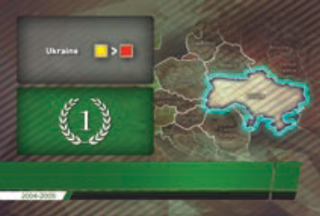 | 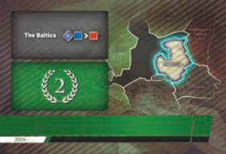 | 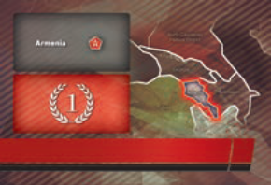 | 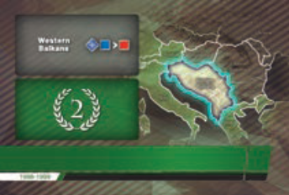
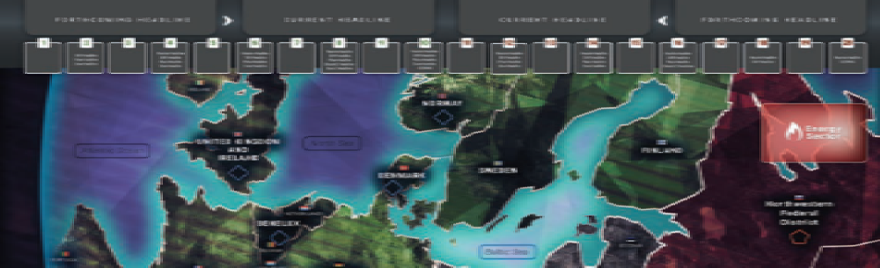

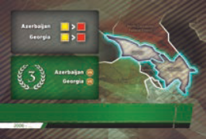 |  |  | 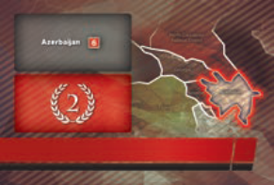

СПЕЦИАЛЬНЫЕ ХОДЫ
Ход 8  На 8 ходу игроки решают заголовки и размещают заголовки, как описано выше. Затем они сбрасывают 2 оставшихся заголовка периода 1 со своей руки и берут 3 карты из колоды заголовков периода 2.  Ход 10 (конец Периода 1)  - Подсчитайте Доминирование: в конце 10-го хода игроки подсчитывают Доминирование. За каждый оспариваемый регион, где у игрока есть кубик влияния с 6, игрок получает 1 престиж. Каждый игрок суммирует свои очки престижа за доминирование и передвигает свой маркер престижа на соответствующее значение очков престижа. Следите за соответствующим количеством пробелов. Игрок за Европу может получить только 1 очко престижа в спорном регионе, даже если игрок Европы имеет влияние ЕС и НАТО с шестеркой в том же регионе.  - Карты преимуществ: игроки удаляют из игры все оставшиеся карты преимуществ и получают по 1 престижу за каждую, а затем перемешивают. | перетасуйте их колоду карт преимуществ и возьмите 3 новые карты преимуществ и выберите 2 из них для использования во время периода 2. Карта не выбрана. удаляется из игры.  Ход 16  В конце 16 хода игроки сбрасывают оставшиеся 2 карты Заголовков со своей руки. Игроки не получают новых карт Заголовков до конца игры.  Ход 20 (конец игры)  - Подсчитайте доминирование: Игроки подсчитывают доминирование в конце игры так же, как это делалось в конце Периода 1. Игроки могут подсчитывать престиж за доминирование в спорных регионах в конце игры даже если они имели доминирование в этих регионах в конце Периода 1.  - Карты преимущества: Игроки удаляют из игры оставшиеся карты преимущества и получают 1 очко престижа за каждую.
ОПРЕДЕЛЕНИЕ ПОБЕДЫ
Игроки суммируют очки престижа, который они получили от заголовков, доминирования и своих карт преимущества, чтобы определить победителя. В случае ничьей побеждает игрок, который взял наибольшее количество карт действий оспариваемых регионов во время игры. Если по-прежнему ничья, просуммируйте количество армий каждого игрока на игровом поле и оставшиеся деньги, чтобы определить победителя. Если по-прежнему ничья, игрок за Европу побеждает.
КАРТЫ ЗАГОЛОВКОВ: УСЛОВИЯ
Россия имеет по 1 армии в каждом из затрагиваемых регионов. | 
Россия имеет по 2 армии в каждом из затрагиваемых регионов | 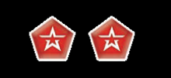
Россия имеет больше влияния, чем ЕС в каждом из затрагиваемых регионов | 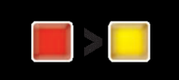
Россия имеет больше влияния, чем ЕС и НАТО в каждом из затрагиваемых регионов | 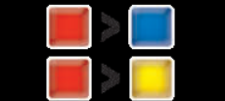
Россия имеет больше влияния, чем НАТО в каждом из затрагиваемых регионов и также имеет армию в каждом из затрагиваемых регионов | 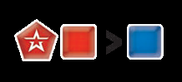
У России доминирование в каждом из затрагиваемых регионов | 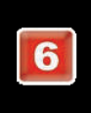
НАТО имеет больше влияния, чем Россия в каждом из затрагиваемых регионов и также имеет армию в каждом из затрагиваемых регионов | 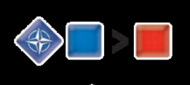
НАТО имеет больше влияния, чем Россия в каждом из затрагиваемых регионов | 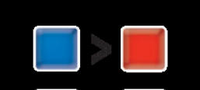
ЕС имеет больше влияния, чем Россия в каждом из затрагиваемых регионов | 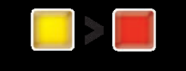
У НАТО доминирование в каждом из затрагиваемых регионов | 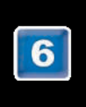
У ЕС доминирование в каждом из затрагиваемых регионов | 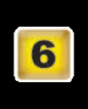

КАРТЫ ЗАГОЛОВКОВ
ПЕРИОД 1 НОВЫЙ МИРОВОЙ ПОРЯДОК (1992-2008)
102 военная база | Армения   | 1 |  |  | Нагорно-Карабахская война | Армения | 2
Воздушная полиция Прибалтики | Прибалтика  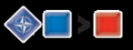 | 2 |  |  | Комиссия НАТО-Украина | Украина | 1
Война в Боснии | Западные Балканы | 2 |  |  | Оранжевая революция | Украина | 1
Трубопровод Баку-Тбилиси - Джейхан | Азербайджан  Грузия | Азербайджан  Грузия  +1 монета | 3 |  | Революция роз | Грузия | 2
Каспийское соглашение | Азербайджан | Азербайджан  +1 монета | 1 |  | Российско-Украинские газовые споры | Украина | Энергетический сектор  +1монета | 1
Кибератаки в Эстонии | Прибалтика | 1 |  |  | Российско-Грузинская война | Грузия | 2
Династическая преемственность | Азербайджан | 2 |  |  | Процесс сотрудничества в Юго-Восточной Европе | Западные Балканы  Восточные  Балканы | 3
Гражданская война в Грузии | Грузия | 2 |  |  | Война в Приднестровье | Молдова | 2
Джинсовая революция | Беларусь | 2 |  |  | Союзное государство России и Беларуси | Беларусь | 2
Война в Косово | Западные Балканы | 2 |  |  | Бархатный развод | Чехия и Словакия | 2
Независимость Косово | Западные Балканы | 1 |  |  | Вышеградская группа | Чехия и Словакия  Польша  Венгрия | 4

КАРТЫ ЗАГОЛОВКОВ
ПЕРИОД 2 НОВАЯ ХОЛОДНАЯ ВОЙНА(2009-2019)
Присоединение Крыма к России | Украина | 1 |  |  | Северный поток | Польша  Прибалтика | Энергетический сектор  Германия  +1монета | 3
Выборы Додона | Молдова | 1 |  |  | Авиабаза Папа | Венгрия | 2
Евразийский экономический союз | Армения  Беларусь | Армения  Беларусь  +1монета | 3 |  | Региональная группировка сил Беларуси и России | Беларусь | 2
Виноградная революция | Молдова | 2 |  |  | Укрепление Прибалтийских государств | Чехия и Словакия  Прибалтика | 3
Попытка государственного переворота в Черногории | Западные Балканы | 1 |  |  | Ядерные реакторы Росатома | Венгрия | Венгрия  +1монета | 1
Трубопровод Набукко | Восточные Балканы  Венгрия | Австрия  Венгрия  В.Балканы  +1 монета | 3 |  | Южный поток | В. Балканы  Венгрия  З.Балканы | В.Балканы  Энергетический сектор  Венгрия  З.Балканы  +1монета | 4
Подразделение по интеграции сил НАТО | Чехия и Словакия | 2 |  |  | Украинская революция | Украина | 1
Щит противоракетной обороны НАТО | Восточные Балканы  Польша | 4 |  |  | Война на Донбассе | Украина | 2
Новые командные пункты НАТО | Восточные Балканы  Польша  Прибалтика | 4 |  |  | Европейский миграционный кризис | Чехия и Словакия  Польша  Венгрия | 4

CREDITS
Game designed by David Thompson and Chris Marling
Playtesters: Joe Kutner, Christopher Blackford, Paul Hennekes, Roger Tankersley, Trevor Benjamin, Josh Macwan
Artwork: Bartłomiej Jędrzejewski, Grzegorz Ryszko
DTP: Bartłomiej Jędrzejewski, Krzysztof Klemiński
Production: Michał Ozon
PHALANX CO. LTD
Craven House, 40-44 Uxbridge Road,
London, W5 2BS, United Kingdom
www.phalanxgames.co.uk

